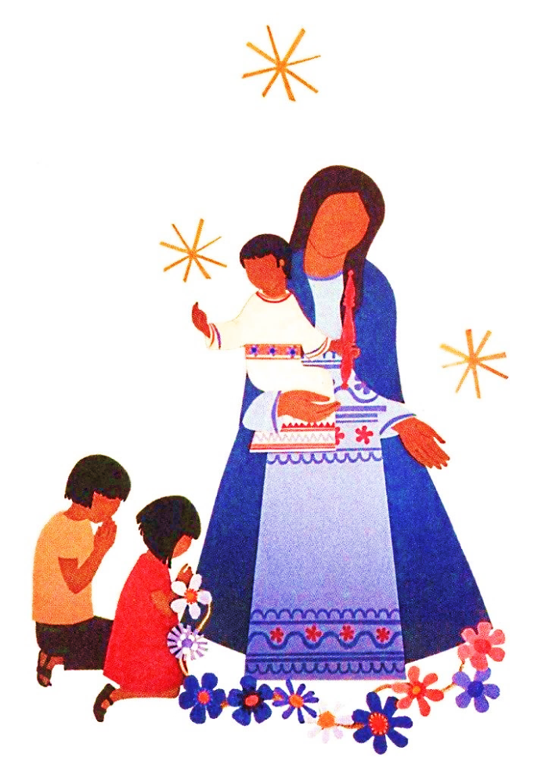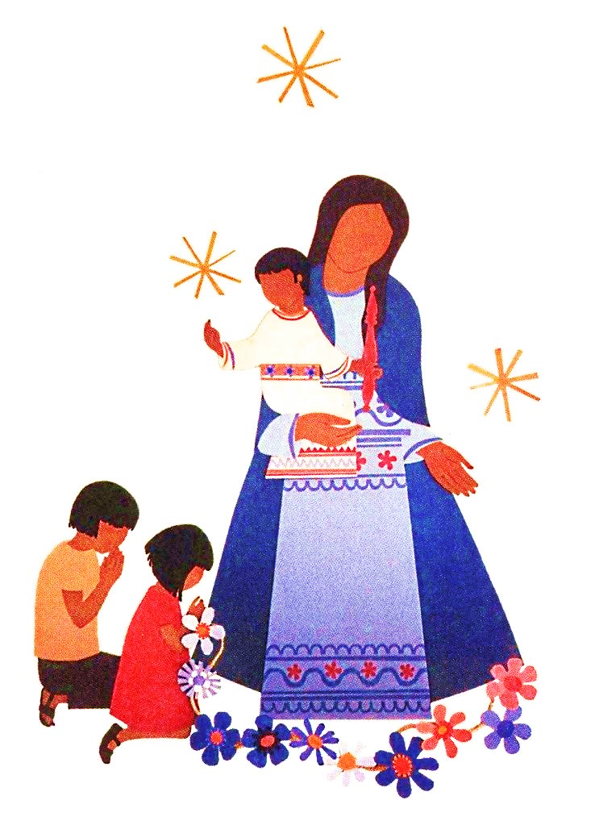

***Célébration de l’éveil à la foi***

*Pour les enfants de 2 à 7 ans et leurs familles, avec un goûter*

*Date et lieu*

Eveil à la foi

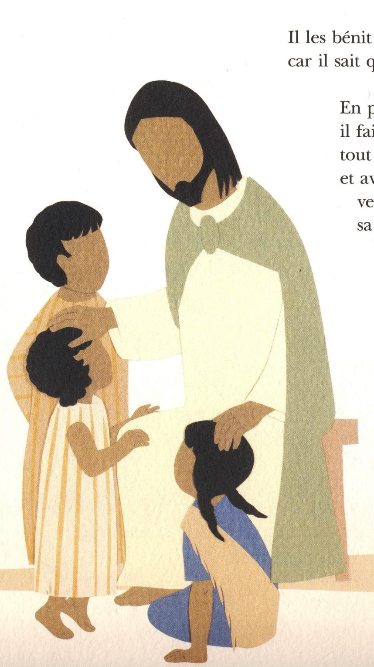

***Allons à la rencontre de Jésus***